**Лабораторная работа №1**

**Отчёт студента 4 группы Хусаинова Рената**

**Тема: Решение нелинейных уравнений. Метод половинного деления.**

**Вариант 40**

**Постановка задачи:**

1) Отделить корни уравнения $3x^{2}-2\sin\left(x\right)=0$ графически и программно.

2) Уточнить корни (все!) уравнения методом половинного деления с точностью ε = 0,0001, указать число разбиений отрезка.

**Общий вид функции $f(x)=3x^{2}-2\sin\left(x\right)$:**

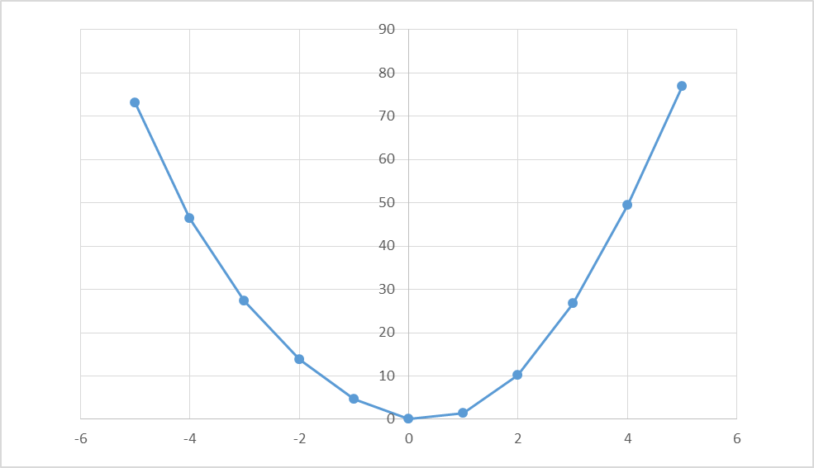

**Решение задачи 1.** Отделим корень уравнения на отрезке [−1; 1] графическим методом. Для этого табулируем функцию $f(x)=3x^{2}-2\sin\left(x\right)$ на данном отрезке.



Как видно из графика, уравнение имеет 2 корня:   
 - первый – в точке ;  
 - второй – в точке $x_{1}∈\left[0,6;0,8\right]$.

**Текст программы:**

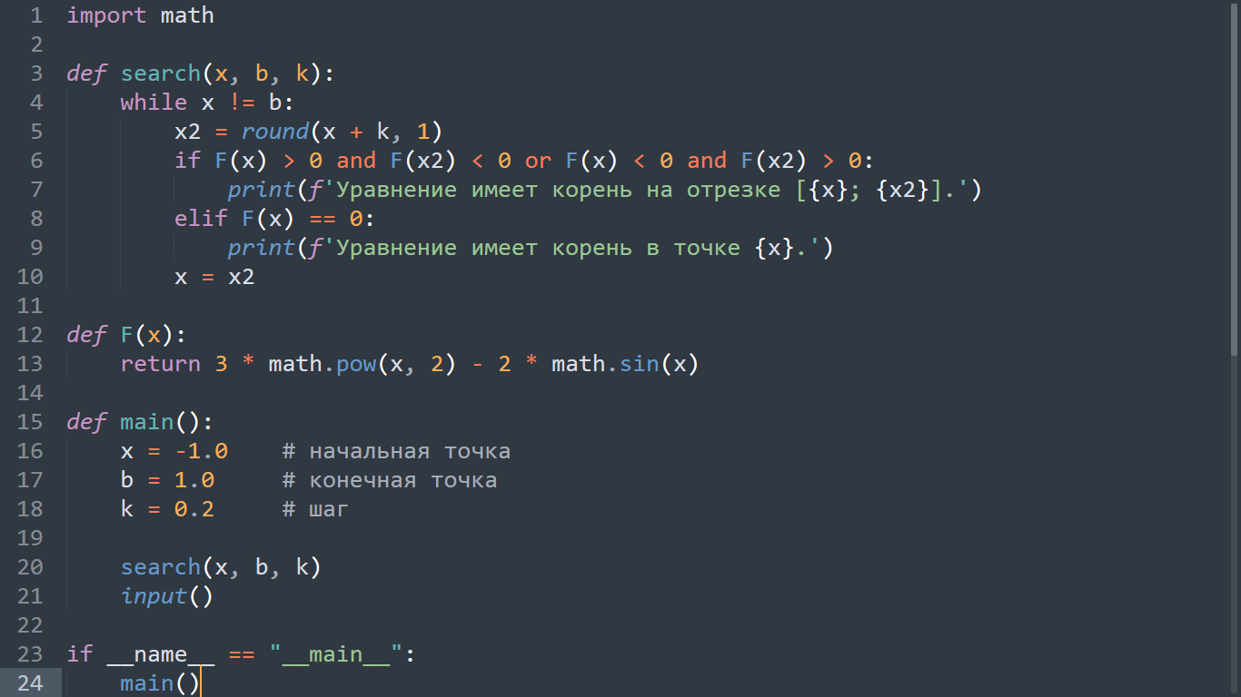

**Протокол работы программы:**

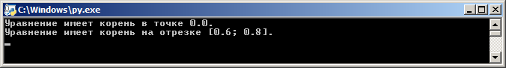

**Решение задачи 2.** Отделим корень уравнения на отрезке [0,6; 0,8] графическим методом. Для этого табулируем функцию $f(x)=3x^{2}-2\sin\left(x\right)$ на данном отрезке. Имеем $ε=0,0001$, $a=0,6;$ $b=0,8.$ Разделим отрезок [a, b] пополам, т.е., c = (a + b) / 2. Выбираем тот из отрезков, на котором функция меняет знак, т.е., если F(a) * F(b) <= 0, то берём левую половину, иначе правую. Каждый раз проверяем условие окончания процесса: $b-a>ϵ$. Если да, то вернуться к делению отрезка пополам, иначе выводим результат: $x=(a+b) / 2; ∆ =(b-a) / 2$.



**Текст программы:**

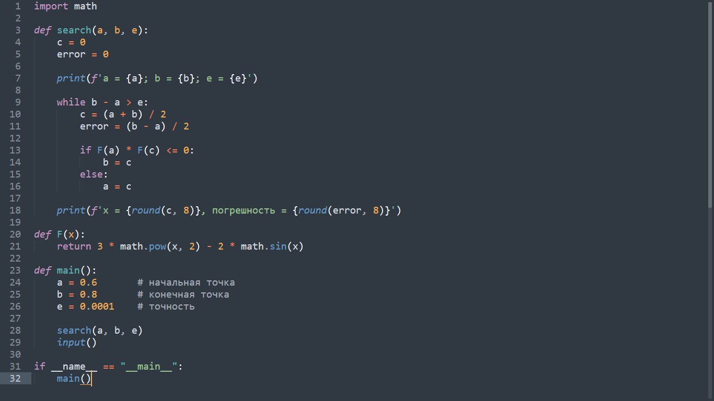

**Протокол работы программы:**

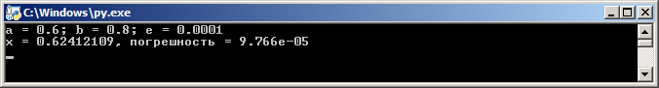

Как видно, результаты нахождения корня уравнения одинаковы.

Приближённое решение $ζ=x_{10}=0,62412109$, погрешность $Δ_{ζ}=0,00009766$, число итераций $k=10$.

Следовательно, приближённое значение корня равно $ζ=0,62412109±0,00009766$.

Запишем приближённое значение корня только верными значащими цифрами в узком смысле.

Имеем $Δ_{ζ}=0,00009766≤\frac{1}{2}⋅{10}^{-3}=\frac{1}{2}⋅{10}^{m-n+1}, m=0, n=4$. Округлим $ζ=0,62412109$ до $n=4$. Получим $ζ_{1}=0,624;{ Δ}_{окр}=\left|ζ-ζ_{1}\right|≤0,00012109;{ Δ}_{ζ_{1}}=Δ_{окр}+Δ_{ζ}≤0,00021875.$

Найдём число верных знаков для $ζ_{1}=0,624$.   
Имеем $Δ_{ζ_{1}}≤0,00021875=\frac{1}{2}⋅{10}^{-3}=\frac{1}{2}⋅{10}^{m-n_{1}+1}, m=0, n_{1}=4$. Так как $n_{1}=n$, то получим приближённое значение корня с числом верных знаков $n_{1}=4$.

**Ответ: $ζ=0,624±0,00021875; k=10.$**